常用商务公文写作规范与技巧
时 间：2014年5月23-24日 深 圳
费 用：3200元（含茶点、教材、午餐）外地客户可协助预订酒店
备 注:
认证费：需另交800元（不参加认证，不用交此费用）
- 在培训结束参加考试合格者由<<国际职业认证标准联合会>>颁发<<职业秘书>>国际国内中英文版双职业资格证书，（国际国内认证／全球通行／社会认可／官方网上查询）；
2.凡参加认证的学员须课前准备大一寸红底或蓝底数码照片；
3．课程结束后20个工作日内将证书快递寄给学员；
4．可申请中国国家人才网入库备案。
联系方式：中国人力资源开发培训网
咨询电话：010-51797066 传真：010-51797066

联 系 人：贾老师

13641099928
电子邮箱：zqlh2009@vip.126.com
网 址：www.hrkf.cn

课程背景：
公文，是企业和社会人沟通必不可少的一种模式、方法和重要手段。公文写作技巧是公文规范、公文质量的重要基础。然而，我们常常的事实是：公文撰写格式不一，公文沟通常常不能令上级满意或效果不佳，更有甚者，词不达意，或冗长混盹，等等，为什么？观念缺失？工具方法缺少？技巧缺乏？！本课程旨在通过对公文写作的新理念和职场意义认知，写作的工具方法论、技巧和公文应用实务的学习，提升管理人员的公文写作素养和技巧，从而提升公文的应用和沟通效率，打造职场人的第三张脸，塑造企业高效公文和公文效率文化！
培训目标与收益：
- 学习掌握现代公文新理念，新思维，树立公文沟通理念和正确的写作思维；
- 正确认知公文写作的职场意义和良好公文写作习惯的修养意义；掌握公文写作的步骤与语言技巧；
- 掌握现代公文的分类、文种、特点和行文规范规则，自觉规范公文写作；
- 学会常用公文 (请示、报告、批复、通知、通报与通告、计划与总结、会议纪要、函、授权书、管理制度、策划案、演说稿（辞）、合同协议等)的行文规范、写作技巧和方法；提升内部公文的规范水准、应用效果和沟通效率；
- 了解常用公文的行业特点，掌握如何将企业文化内涵融入内部公文的方法，提高公文沟通的应用效率；
- 掌握常用内部公文的文理与法理的融会与应用，提高企业内部常用公文的内涵和功效；
- 获授全套模版，通过团队学习，达至共识与规范，打造企业内部公文的高效沟通文化。
课程特色：本课程以专业理论和讲师经验、企业案例三结合的方式，融讲师近三十年的专业经验和感悟，讲授专业实战的写作实务及授予全套模版现场实战学习。模板练习+理论精讲+案例分享+游戏互动展开。专业、解惑、实战、实用。
培训对象：高中层管理干部、职员
培训天数：2天
课程大纲： ※【开篇】：公文沟通的困惑与问题
第一章：公文沟通理念新知
1.1 公文的沿革：公文是一种时代文化烙印。
1.2公文沟通新理念:公文是一种沟通模式、一种职场沟通文化!
1.3公文写作的职场意义：--- “文如其人”新解;
1.4公文的写作理念：公文写作是一种文理与法理的融合。
※【案例分享】：文革时期的公文实例分享
第二章：公文写作规范与基本修养
2.1公文的分类与文种规范
2.2公文写作的行文规范
2.3公文一般格式规范
2.4公文写作的基本修养
※【案例分享】：国家公文规范规定分享
第三章：公文写作的步骤与语言技巧
3.1第一步：弄清三个问题
3.2第二步：明确目的
3.3第三步：写作三部曲
3.4公文写作八要与八不要
3.5现代公文的语言技巧
※【案例分享】：
第四章 ：通知的写作
4.1通知的文种、特点、格式
4.2通知的类型
4.3通知的写作技巧--- 案例或作业
※【案例分享与点评】：某部门<关于xxx通知>实例
※【互动练习】：关于组织公益活动的通知
第五章 通报与通告的写作
5.1通报与通告的特点、文种、区别
5.2通报与通告的类型、
5.3通报与通告的写作规范与技巧
5.4通告的写作规范与技巧
※【案例分享与点评】：表彰通报、通告的案例
第六章 请示与批复的写作
6.1请示的特点、文种、格式规范
6.2请示与报告的区别
※【分析研讨】：请示与报告的区别
6.3请示与批复的写作技巧
※【互动练习、分析研讨】：企业 X部门<请示>的写作案例;
6.4 内部请示与批复的特殊形式
6.5内部会签表的写作技巧
※【案例分析】：企业X部门会签表
第七章 会议纪要的写作
7.1会议纪要的文种、特点、格式规范
7.2会议纪要的种类
7.3会议纪要的写作要领
※【案例分析与讨论互动】：某机构专题计划\总结案例分析
※【案例分享】：企业X部门会议纪要
第八章:报告写作
8.1报告的文种、特点、格式规范
8.2报告的类型
8.3报告的写作规范与技巧
※【案例分享】：某机构专题策划案分享
※【案例分析与讨论互动】：企业X部门策划案
第九章 计划的写作
9.1计划的特点、格式规范、分类
9.2计划的内容结构
9.3计划的写作技巧
9.4制订好工作计划的步骤
9.5计划写作注意事项
※【案例分享】：企业X部门计划表与总结表
第十章 总结的写作
10.1总结特点、格式规范
10.2总结与计划的关系
10.3 总结的类型与结构
10.4总结的写作技巧：三要诀
※【案例分享】：企业年度总结
第十一章： 函的写作
11.1函的特点、格式规范
11.2函的类型
11.3函的写作规范与技巧
※【案例分享】：某集团〈告知函〉
第十二章：授权书的写作
12.1授权书的类型\特点与作用
12.2授权书的结构模式
12.3授权书的写作要领
※【案例分享】：某集团〈授权书〉
第十三章： 演讲稿的写作
13.1演讲稿的文种、特点
13.2演讲稿的类型
13.3演讲稿的写作要求与技巧
※【案例分享与点评】：演讲辞案例
第十四章：策划案写作
14.1策划案的文种属性及特点
14.2策划案的结构模式
14.3策划案的写作规范与技巧
14.4策划案的写作要诀
※【案例分享】：某机构专题策划案分享
※【案例分析与讨论互动】：某企业策划案
第十五章 管理制度的写作
15.1内部管理制度的文种、特点
15.2内部管理制度的内容与语言技巧
15.3 内部管理制度的逻辑技巧---企业流程文化的宣贯
※【案例分享与讨论】：案例分享与点评
第十六章：合同协议的写作
16.1合同协议的文种、特点
16.2合同协议的分类
16.3合同协议的格式规范与结构
16.4合同协议的写作技巧
16.5合同协议的写作常见错误与规避方法
※【案例分析与讨论、练习】：某企业合同案例及练习
第十七章：公文写作常见错误与解决方法
17.1公文写作常见错误分类
17.2公文写作主要错误点分析
17.3公文写作常见错误的解决方法
※【案例分析与讨论、练习】：错误案例及修正练习

结语: 文书，是现代文明的象征，团队沟通的永恒模式，是一门文字艺术，是职场人的第三张脸，不断修炼与养成，将能达至华美和精彩。学而知之，行而成之！

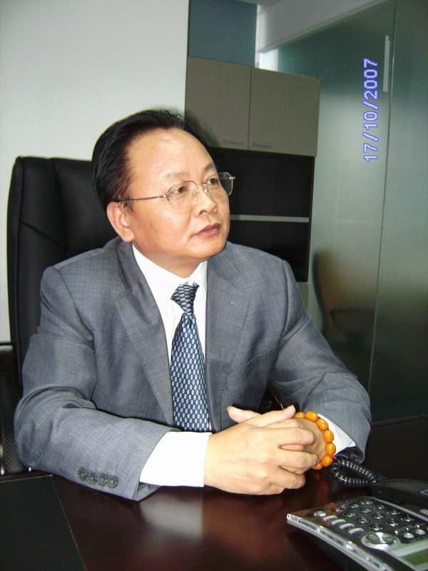
讲师简介：
博文（Bowen）老师
◎资深咨询师 ◎资深人力资源实战专家 ◎高级培训师、金牌讲师
◎聚成、中国总裁网、B&G顾问机构等多家公司签约高级顾问。有20多年
的企业管理、管理咨询、教育与培训实践经验。专注于精益管理与精益生产
管理咨询服务，专注于人力资源管理，流程优化和教育训练、员工素质培训。
管理咨询项目背景：
具有跨国IT、电子、汽车零部件、船舶重工、五金家具、胶合板、玩具服装、
陶瓷等制造企业及金融证券、服务业、房地产及物业管理、移动通讯等行业企业培训、咨询改善项目经验。
工作背景：
有20多年在政府外经贸部门、大型外资（新资，港资，台资）企业高层管理、7年管理咨询顾问的工作经历，曾任职行政财务总监、人力资源总监、教育训练中心负责人、董事长助理、总经理助理、总裁助理。曾任职的主要机构：政府外经贸局及国有大型股份公司、大型港资\台资\新加坡上市企业，包括：新加坡IPC 集团（新资 IT 上市）、亿胜集团（新资 IT 上市）、亿胜生物科技（港资制药上市）、PTS 集团（台资 IT 上市）、MOXELL 公司（摩托罗拉合作 IT 公司）。
咨询教育训练成功案例：（尚未详列）
深圳发展银行、中国铝业集团、联想集团（惠阳）、世纪天元矿业（港资）、福建兴业银行、江西省电信、山东常林集团、华润集团、建行澳银基金、云南文山移动、深圳名雕集团、山东银仕来纺织集团、广州森大外贸、深圳移动、深圳宝裕集团、江苏韩通船舶重工、广东温氏集团、深圳安吉尔电器、富士康集团、新兴房地产公司、广东翔顺集团、江西广丰卷烟厂、深圳华忆科技、广东华兴玻璃集团、广东联存保健品、深圳安顺康驾校、郑州航天金穗、香港华宝香料、深圳深港驾校、佛山活力家具、广东宝利房地产、深圳金泰国际、东莞广仁驾校、诚业家具、广东新中源陶瓷、佳兆业集团、玉柴LT汽车零部件、中国安防科技、兄弟工业、太原兴业银行、内蒙农村商业银行、北方联合电力、惠州燃气、深圳卓宝科技、泛亚人力，深圳特发信息广省广电网络股份、劲嘉彩印、龙森物流、玉溪矿业、武汉万达置业、中大深圳、云南移动、郑州移动、华贸地产、徐工集团、讯方通信、金昌盛科技, 艾斯威科技,淮安农业银行，江门农商行,中远航运，广州长大，鹏华基金,西安机场-----
擅长提供企业管理解决方案的领域 ：
◎全面精益管理系统; ◎人力 资源 管理 体系 ◎ 绩效与 薪酬体 系 ◎企业人才梯队建设与培育体系◎教育训练管理体系 ◎行 政后勤管 理体系 (公文写作与档案管理等) ◎企业文化管理体系 ◎6S与安全生产管理实务
☆ 互动式多媒体教学，动感享受； ☆ 声情并茂，激情演绎； ☆ 案例分析，现场点评；
☆经验分享，悟道结合； ☆ 理论与实操结合，实战实用； ☆通俗幽默，趣味生动。

联系方式：中国人力资源开发培训网
咨询电话：010-51797066 传真：010-51797066

联 系 人：贾老师

13641099928
电子邮箱：zqlh2009@vip.126.com
网 址：www.hrkf.cn
常用商务公文写作规范与技巧

- - - - - - - - - - - - - - - - - - - - - 报名回执表- - - - - -- - - - - - - - - -
公司全称: 电 话: 传 真:
联 系 人: 部门职称: 地 址:
学员姓名： 职位： 学员姓名： 职位：
学员姓名： 职位： 学员姓名： 职位：
学员姓名： 职位： 学员姓名： 职位：
学员姓名： 职位： 学员姓名： 职位：
为方便及时联络到学员，请留下其中一位学员的手机号码 谢谢！

